1. Протестуй роботу сайту “[Київська міська лікарня ветериљнарної медицини](http://www.dpcozt.com.ua/)” на мобільному пристрої.

Тестування провела на Iphone 16 pro (version 26.0.1)

1.**Summary:** Нечитабельний текст на банері (сірий на кольоровому).

**Steps:**

1. Відкрити головну сторінку сайту.
2. Переглянути першу секцію під навігацією.

**Actual Result:** сірий текст накладено на світлі ділянки фонового зображення, що робить його неможливим для читання.

**Expected Result:** текст повинен бути чітким та легко читатися.

**Severity:** low.

**Priority:** high.

2. **Summary:** низька якість (розмитість) фонового зображення на головному банері сторінки.

**Steps:**

1. Відкрити головну сторінку сайту.
2. Переглянути першу секцію під навігацією.

**Actual Result:** фонове зображення за текстом на головному банері сильно розмите (пікселізоване) та має низьку роздільну здатність, що погіршує візуальне сприйняття сторінки.

**Expected Result:** фонове зображення на головному банері повинно бути чітким та мати високу роздільну здатність.

**Severity:** low.

**Priority:** medium.

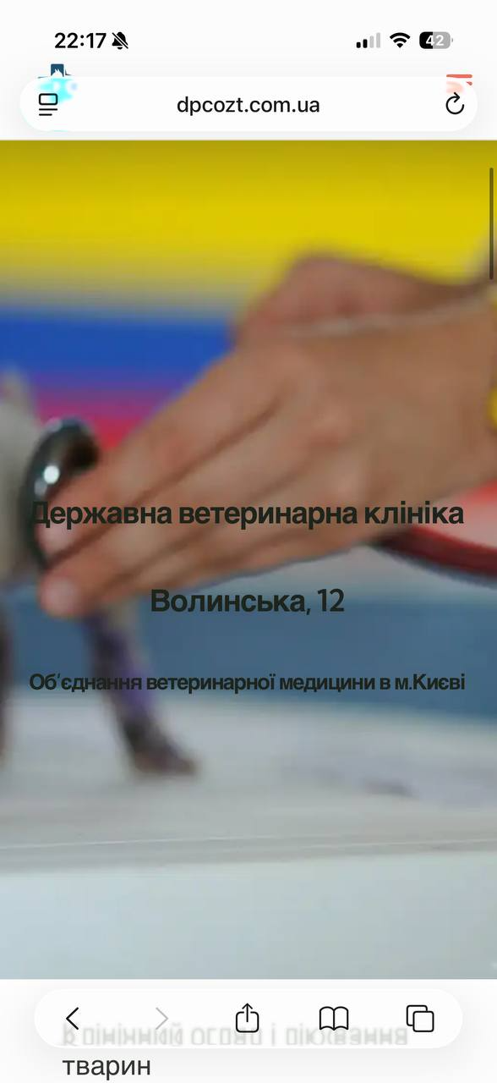

**3. Summary:** Facebook-іконка у розділі "Контакти" веде на сторінку входу/реєстрації, а не на офіційну сторінку клініки.

**Steps:**

1. Відкрити сайт на мобільному.
2. 2. Натиснути іконку Facebook у секції "Контакти".

**Actual Result:** відбувається перенаправлення на сторінку входу/реєстрації.

**Expected Result:** перенаправлення на офіційну сторінку клініки.

**Severity:** low (баг блокує очікувану функціональність іконки - перехід на сторінку соцмережі; користувач не може легко перейти на сторінку клініки, не вдаючись до додаткових дій (ручний пошук у Facebook).

**Priority:** high

4. **Summary:** зображення-заглушка у розділі "Блог" відображається з низькою якістю та некоректно обрізане.

**Steps:**

1. Перейти на сторінку "Блог".
2. 2. Переглянути велике зображення-заглушку в основній частині контенту.

**Actual Result:** зображення має низьку якість (пікселізація), а його краї, ймовірно, обрізані через некоректне масштабування.

**Expected Result:** зображення повинно відображатися з високою якістю та повністю поміщатися у виділену область, зберігаючи свої пропорції.

**Severity:** low.

**Priority:** medium.

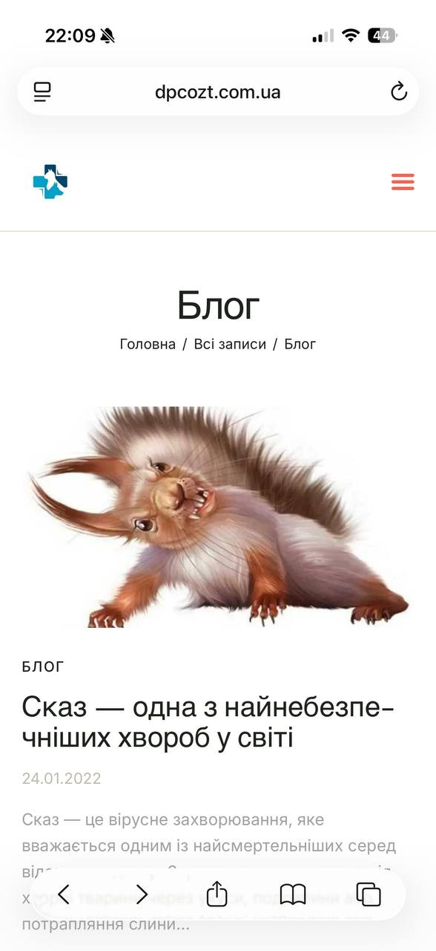

5. **Summary:** кнопка "вгору" працює із затримкою підвисає на мобільному пристрої.

**Steps:**

1. Відкрити сторінку сайту на мобільному пристрої
2. Прокрутити сторінку вниз, щоб кнопка "вгору" з'явилася.
3. Натиснути на кнопку "вгору".

**Actual Result:** після натискання на кнопку прокрутка сторінки догори відбувається зі значною затримкою та ривками, що створює враження "зависання" інтерфейсу.

**Expected Result:** після натискання на кнопку "вгору" сторінка повинна прокручуватися до верхньої частини плавно та без затримок, забезпечуючи швидкий і комфортний перехід.

**Severity:** low.

**Priority:** high.

[medium.https://drive.google.com/file/d/155dE7DEiSzDivhryH01fnbQIaLWWC5MK/view?usp=sharing](https://drive.google.com/file/d/155dE7DEiSzDivhryH01fnbQIaLWWC5MK/view?usp=sharing)

2. Встанови Android Studio за посиланням [Download Android Studio and SDK tools](https://developer.android.com/studio).

3. Запусти Емулятор, використовуючи [інструкцію](https://developer.android.com/studio/run/emulator).

4. Знайди 3 баги на сайті “[Звірополіс](https://zpolis.com.ua/)”. Додай їх в документ з баг репортами з попереднього рівня.

*В баг репортах на скриншотах/відео повинно бути зрозуміло, що тестування проводилось саме з емулятора.

1. **Summary:** поле телефону дозволяє ввід літер та надлишкових цифр.

**Steps:**

1. Відкрити форму зворотного дзвінка (Call Back Form).
2. Спробувати ввести в поле номера телефону літери (наприклад, "абвгд").
3. Спробувати ввести надлишкову кількість цифр (наприклад, 20 цифр, як на скріншоті: 06748498494746574884994).
4. Натиснути кнопку "Чекаю дзвінка!".

**Actual Result:** поле дозволяє ввести будь-яку кількість цифр та літери. Немає обмеження на кількість символів, і літери відображаються у полі. Система видає помилку лише після натискання кнопки "Чекаю дзвінка!", що погіршує користувацький досвід.

**Expected Result:**

1. Поле повинно використовувати атрибут type="tel", який обмежує введення літер на мобільних пристроях.
2. Поле повинно мати maxlength (10 цифр), щоб фізично не дозволяти вводити зайві цифри.
3. Система повинна показувати візуальне попередження про невалідний ввід під час набору тексту.

**Severity:** low

**Priority:** medium

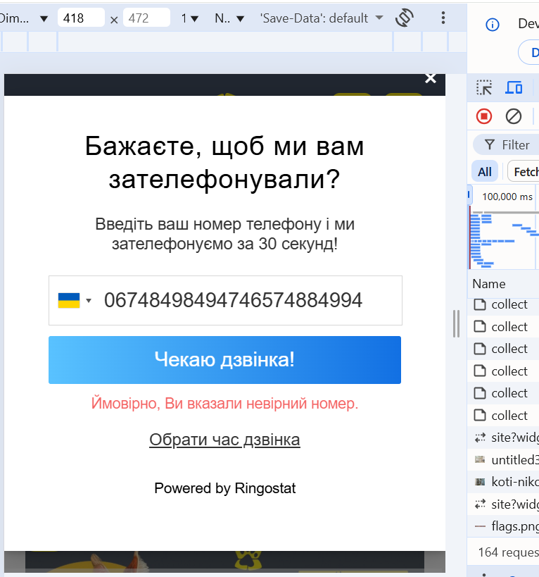

**2.Summary:** зображення на банері розділу "Готель для тварин" виглядає обрізаним через неправильне масштабування.

**Steps:**

1. **Правлене:** **Відкрити головну сторінку сайту.**
2. **Встановити ширину вікна браузера на 418px×472px.** Відкрити головну сторінку сайту в режимі DevTools браузера.
3. На бічній панелі обрати секцію “Готель для тварин”.
4. Прокрутити до банера.

**Actual Result:** зображення на банері обрізане з боків та зверху. Текст на банері “Технологія” та “Вакцинація” не відображаються повністю.

**Expected Result:** зображення повинно пропорційно масштабуватися таким чином, щоб усі ключові елементи були повністю видимі в межах банера, незалежно від розміру екрана.

**Severity:** low.

**Priority:** high.

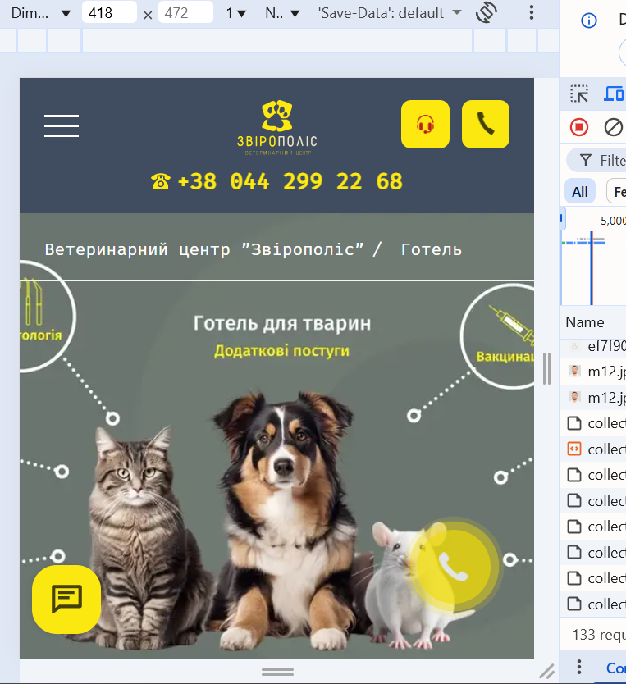

**3. Summary: Частиина тексту залишається рос у розділі вакансії в укр версії сайту.** змішані мови у секції "Вакансії": відображаються українська та російська.

**Steps:**

1. Відкрити сайт "Звірополіс" на українській версії.
2. Перейти до розділу "Вакансії".

**Actual Result:** (breadcrumbs) відображаються змішаною мовою: "Ветеринарный центр "Зверополис" / Вакансії" (одна частина російською, інша - українською).

**Expected Result:** Усі елементи інтерфейсу повинні відображатися виключно тією мовою, яка обрана користувачем (у цьому випадку, українською). Очікується: "Ветеринарний центр "Звірополіс" / Вакансії".

**Severity:** low

**Priority:** medium

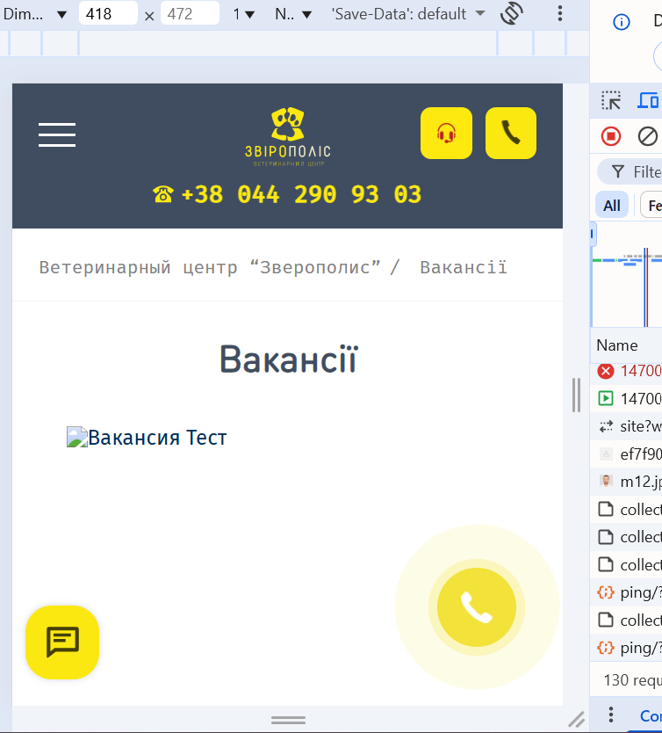

Хоча потрібно було відшукати 3 баги, хочеться сказати за ще один, який випливає в попереднього.

**Summary:** посилання "Вакансия Тест" не клікабельне у розділі "Вакансії".

**Steps:**

1. Відкрити розділ "Вакансії".
2. Спробувати натиснути на зображення з підписом "Вакансия Тест".

**Actual Result:** при натисканні на елемент "Вакансия Тест" нічого не відбувається. Користувач не перенаправляється на деталі вакансії, і елемент не має візуального відгуку кліку.

**Expected Result:** при натисканні на посилання/зображення "Вакансия Тест" користувач повинен бути перенаправлений на сторінку з детальною інформацією про вакансію.

**Severity:** low.

**Priority:** high.

<https://drive.google.com/file/d/1Go674IEubHVHCcm4tKhLvyjfStPSJtB1/view?usp=sharing>